Желілер: Лабиринттер мен мэйздер

Негізгі деңгей / Орташа деңгей

1) Төмендегі квадранттық диаграмманың негізінде лабиринт салыңыз.

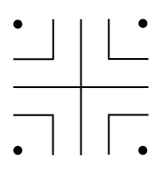

2) Лабиринтіңізді аяқтаған соң, түрлі түстерді пайдалана отырып, лабиринттің сыртынан центріне өтетін жолды көрсетіңіз.

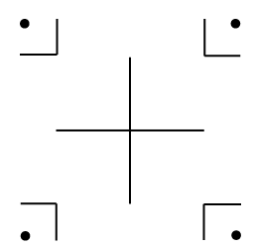
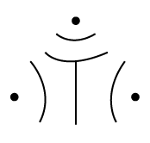
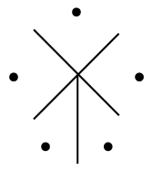
3) Лабиринт салуға басқа да бөліктерді пайдалануға болады. Төмендегі бөліктерді пайдаланып, лабиринтті толықтырыңыз.

Тереңдетілген деңгей

1) Төмендегі бөліктерді пайдаланып, лабиринт салыңыз.

2) a) Төмендегі лабиринт бойынша желілік кесте салыңыз:
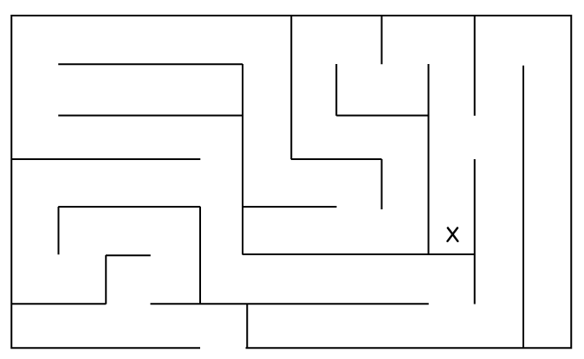

b) Х-ке жететін екі мүмкін жолды көрсетіңіз.

Жауаптар

Негізгі деңгей / Орташа деңгей

2)
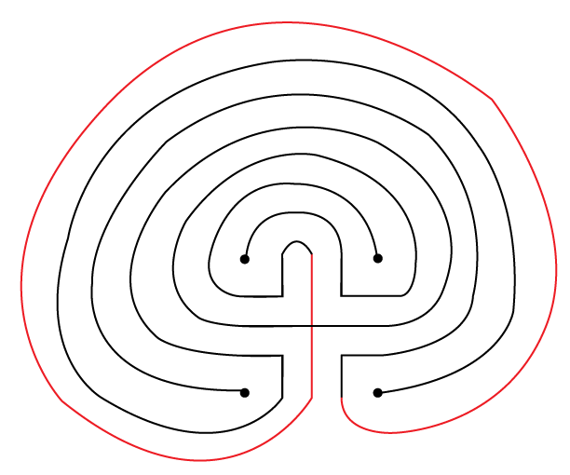

Тереңдетілген деңгей

2) a)
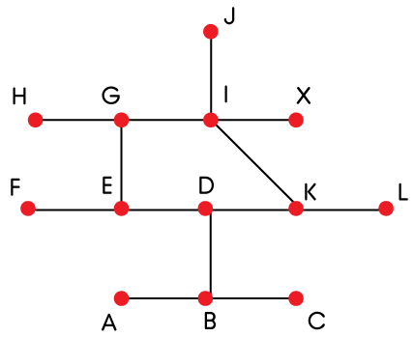

b) A-B-D-E-G-I-X; A-B-D-K-I-X

